【別紙-1】

■設置スペース【東京駅丸の内地下中央口脇・臨時イベントスペース】
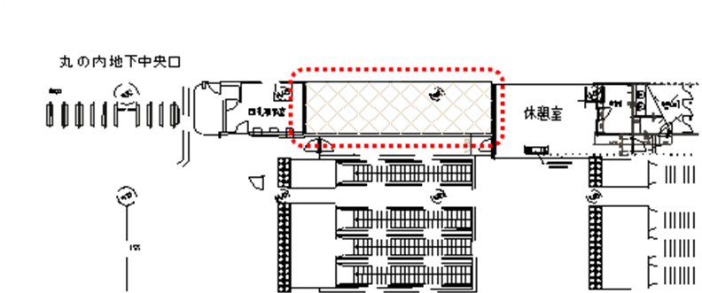

■設置イメージ
